Práctica motor 4 - Arranque estrella triángulo

Sistema trifásico

Los sistemas trifásicos están formados por tres ondas de corriente alterna, desfasadas 120º.
Cada una de estas ondas corresponde a un conductor de fase, denominados L1, L2 y L3.
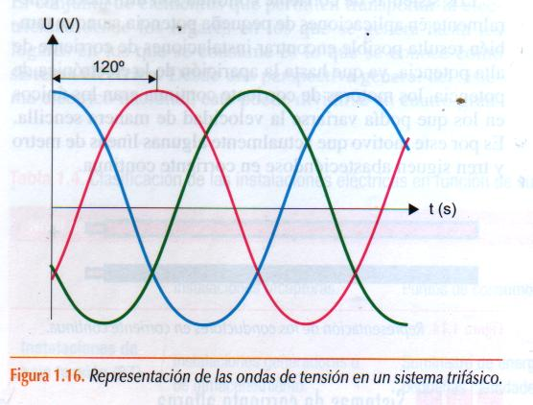
E
L1
L2
L3

Dentro de los sistemas trifásicos de baja tensión se pueden diferenciar dos configuraciones de red:

- Red trifásica con conductor neutro distribuido, que consta de 5 conductores (L1, L2, L3, N y PE). Esta red permite conectar tanto cargas monofásicas como trifásicas.

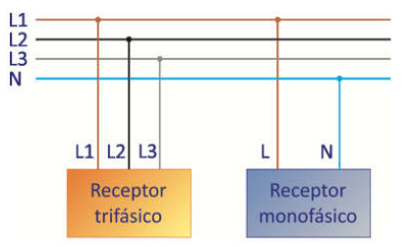

- Red trifásica sin conductor neutro distribuido, que consta de 4 conductores (L1, L2, L3, y PE). Esta red únicamente permite cargas trifásicas.
Tensiones de servicio

La mayoría de los transformadores de distribución tiene los bobinados secundario conectados en estrella. Al punto de unión de los bobinados se conecta el conductor neutro. Este punto está libre de tensión, ya que la suma de las tensiones da cero.

La suma de tensiones en un sistema trifásico da cero.

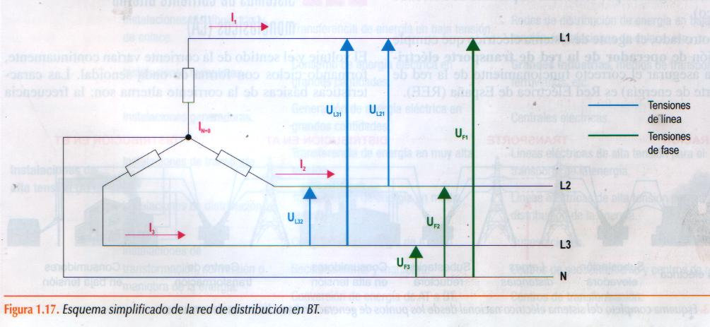
E_{L31}
E_{L32}
E_{L21}
E_{F1}
E_{F2}
E_{F3}

La red trifásica con conductor neutro distribuido permite obtener dos tensiones de consumo:

- Tensión de línea : es la tensión entre dos de las líneas (L1, L2 o L3). También se conoce como tensión compuesta o tensión entre fases. En la mayoría de las redes de distribución de baja tensión, tiene un valor efectivo de .

Si se observan las tensiones de la figura 1.17, se ve que
Siendo y se obtiene

- Tensión de fase : Es la tensión entre cualquiera de los conductores de línea (L1, L2 o L3) y el conductor neutro. Tambien se conoce como tensión simple o tensión fase neutro.
En la mayoría de las redes de distribución de baja tensión, tiene un valor efectivo de .

La relación entre la tensión de fase y de línea es:

El motor asíncrono

Los componentes entre los que se produce el par de giro, en un motor asíncrono son el estator y el rotor. Además hay una serie de componentes adicionales con función mecánica, mostrados en la imagen.

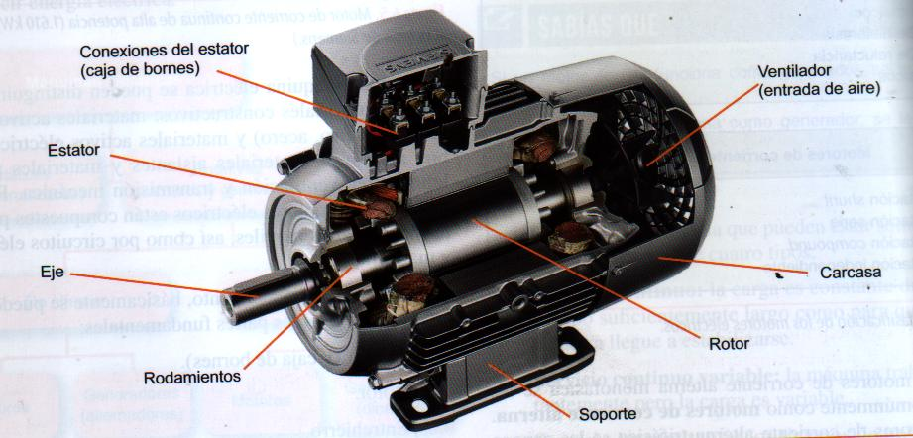

El estátor, es un componente fijo a la carcasa, en el que se alojan tres devanados, desplazados 120 º cada uno respecto a los demás. Al circular corriente trifásica por los devanados del estátor, se produce un campo magnético giratorio, que induce una corriente en el rotor.

La corriente que se induce en el rotor, crea un segundo campo magnético que es atraido por el del estátor. Esta atracción entre los campos magnéticos de estátor y rotor, causa que el rotor gire en el sentido del campo del estátor. Entre las velocidades de giro del campo inductor (estátor) y del campo inducido (rotor), hay una pequeña diferencia, llamada deslizamiento. Para que en el rotor se induzca corriente, tiene que haber una velocidad relativa entre campo inductor y rotor. A mayor velocidad relativa, mayor será la corriente inducida en el rotor y el par de giro producido en su eje. Si el motor gira libre de carga mecánica, la velocidad del rotor aumentará acercándose a la del campo del estátor, sin llegar a alcanzarla. El nombre motor asíncrono proviene de esta diferencia de velocidad de giro entre campo del estátor y el rotor.

Los tres devanados inductores, alojados en las ranuras del estátor, están identificados con las letras U, V y W. La regleta de un motor dispone de seis bornes. A los bornes U1 y U2, se conectan los extremos de la bobina U, a V1 y V2, los de la bobina V y a W1 y W2, los de la bobina W.
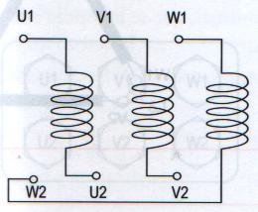

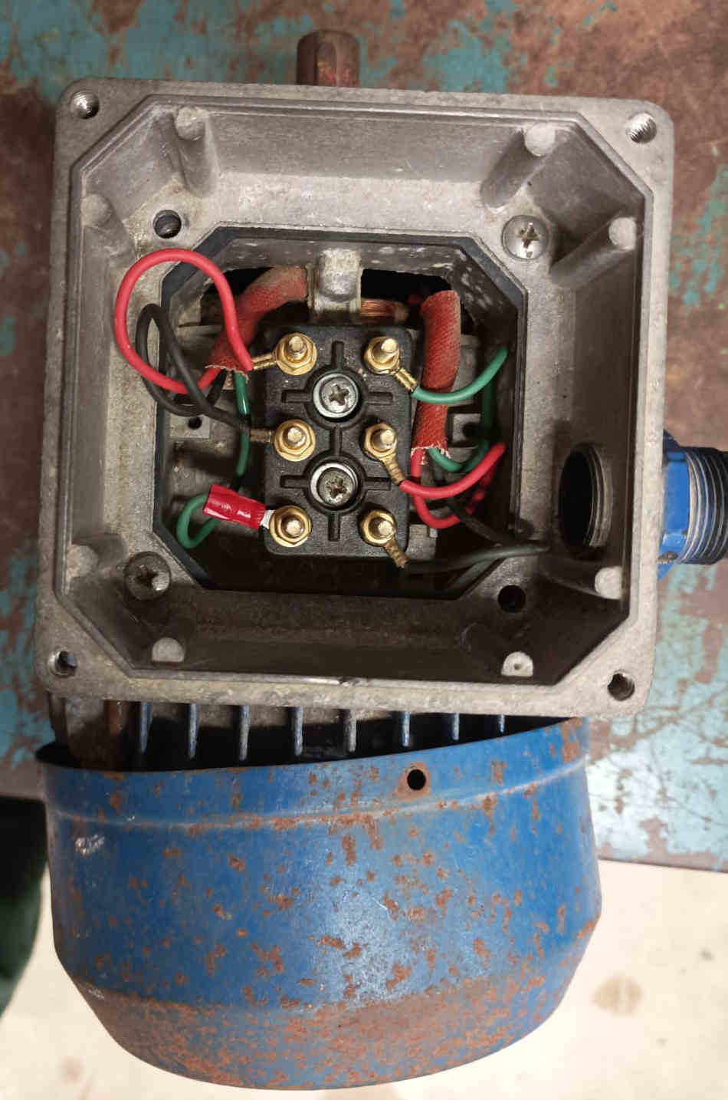
U1
V1
W1
V2
W2
U2
U devanado rojo
V devanado negro
W devanado verde

Conexión del motor asíncrono

Conexión estrella

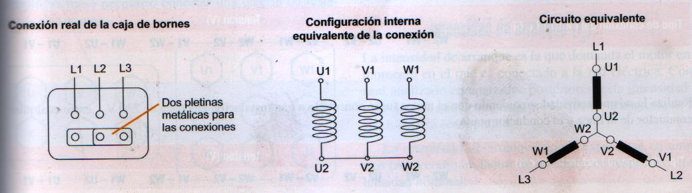

Conexión triángulo
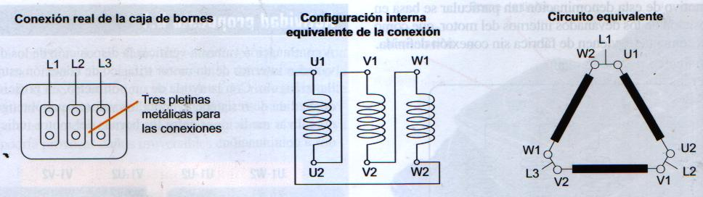
L1
L2
L3
U2
V2
W2
U1
V1
W1
W1
U1
U2
V1
V2
W2
U2
N

En la conexión de triángulo, sobre cada devanado cau la tensión de línea , mientras que en la conexión en estrella, sobre cada devanado cae la tensión de fase , siendo .
Por tanto, la potencia del motor será mayor en la conexión triángulo que estrella.

Las tensiones máximas de línea para la conexión en triángulo y estrella están indicadas en la placa de datos del motor.
Si un motor admite como tensión máxima sobre sus bobinas, 230V, está será la tensión de línea máxima para la conexión en triángulo. Si en vez de triángulo se conecta en estrella, la tensión sobre las bobinas será de .
Para que el motor alcanzara en conexión estrella la misma portencia máxima que alcanza en triángulo con, habría que aumentar la una tensión de línea, hasta que diera una tensión de fase de 230 V.
La tensión máxima de línea para la conexión estrella sería .

ATENCIÖN
La tensión más alta de la placa de datos del motor indica la tensión máxima para conexión estrella, la tensión más baja indica la tensión máxima para conexión en triángulo.

Arranque estrella triángulo

En el momento del arranque del motor, durante unos segundos, hasta que alcanza su velocidad nominal, se produce un pico de corriente. Para reducir este pico de corriente, se arranca el motor en estrella aprovechando su funcionamiento a potencia reducida. Una vez vencida la inercia del arranque, el motor pasa a funcionar a plena potencia en conexión triángulo.

Material

Descripción | unidades
Interruptor magnetotérmico 3 polos | 1
Interruptor magnetotérmico 1 polo | 1
Contactor Schneider Electric LC1DO9 o TR1D1210 | 4
Relé temporizado a la conexión | 1
Bloque contactos auxiliares F4-22 o TRG-DN22  (2 NO y 2 NC) | 1
Borna 6 mm blanca | 16
Borna 6 mm azul | 5
Borna 6 mm tierra | 1
Pulsador NA | 1
Pulsador NC | 1
Luz piloto verde | 1
Luz piloto roja | 1
Cable gris 1 mm2 (control)
Cable negro 1,5 mm2 (fuerza)
Cable azul 1,5 mm2 (fuerza)

Fotografía panel componentes sin cablear

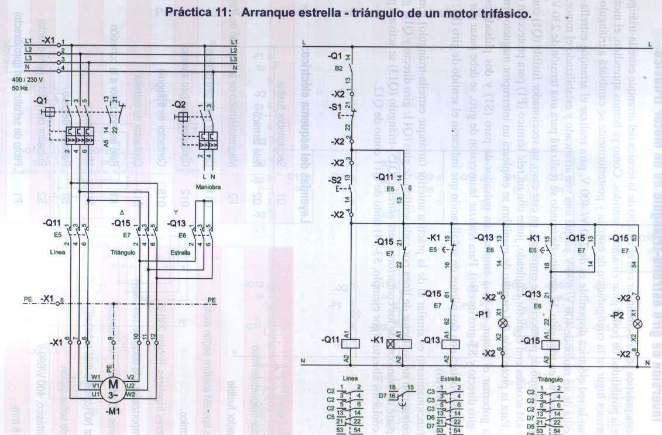
Práctica motor 4 - Arranque estrella triángulo
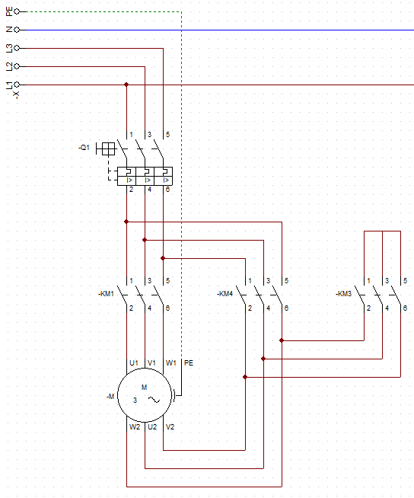
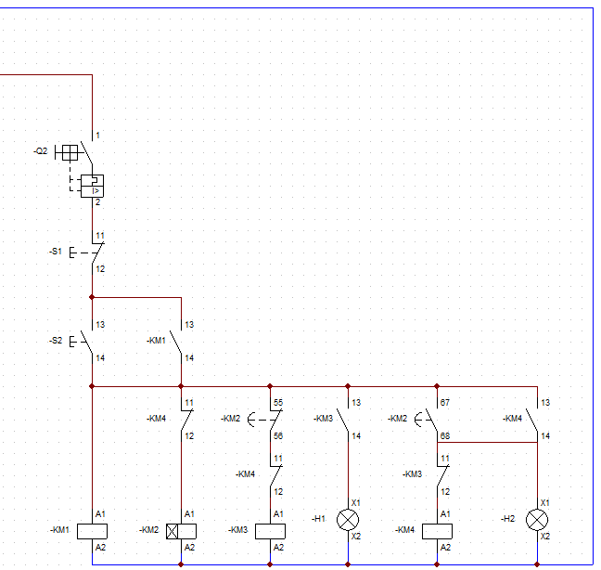
Práctica motor 4 - Arranque estrella triángulo
1
2
3
4
5
X1
X1
6
7
8
X1
9
10
11
X2
1
X2
2
X2
3
X2
4
X2
5
X2
6
X2
8
X2
7

